E22/LED5N075D-ATEX1

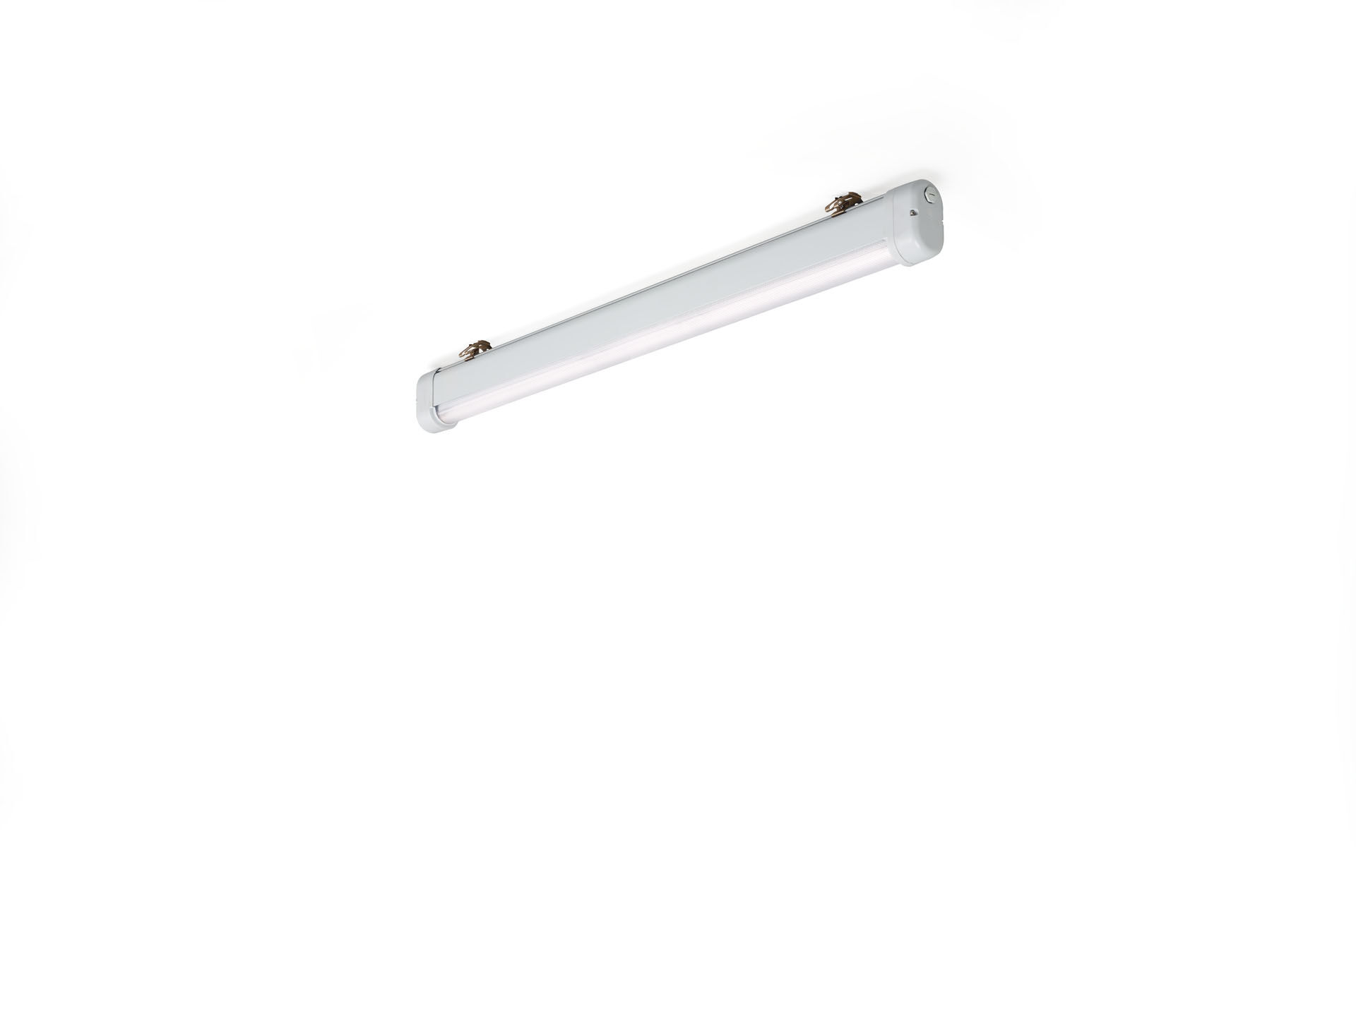
Luminária ATEX industrial à prova de pó e água lente linear optics, policarbonato (PC), extensiva distribuição luminosa. Para uso em ambientes ATEX, zona 2, zona 21, zona 22 (2014/34 /UE). Dimensões: 1370 mm x 80 mm x 135 mm. Fluxo luminoso: 8300 lm, Fluxo luminoso específico: 132 lm/W. Potência: 63.0 W, DALI regulável. Frequência: 50-60Hz AC. Tensão: 220-240V. Classe de isolamento: classe I. LED com manutenção de luz superior; após 50.000 horas de funcionamento a luminária retém 96% do seu fluxo inicial (Tq = 25°C). Temperatura de cor: 4000 K, Restituição de cor ra: 80. Standard deviation colour matching: 3 SDCM. Segurança fotobiológica IEC/TR 62778: RG1. Alumínio lacado base, RAL7035 - cinzento. Grau de protecção IP: IP66. IP a partir de baixo: IP69K. Classificação ATEX: II 2D Ex tb IIIC T80°C Db, II 3G Ex ec IIC T4 Gc. Teste ao fio encandescente: 850°C. 5 anos de garantia sobre luminária e driver. Certificações: CE, ATEX, ENEC. Luminária com ligações livres de halogéneo. A luminária foi desenvolvida e produzida de acordo com a norma EN 60598-1 numa empresa certificada pela ISO 9001 e pela ISO 14001.

